적천수(滴天髓) 제30강: 지지론 종합 사례 2
 셀프사주 ・ 2025. 9. 22. 16:06
URL 복사 통계
본문 기타 기능
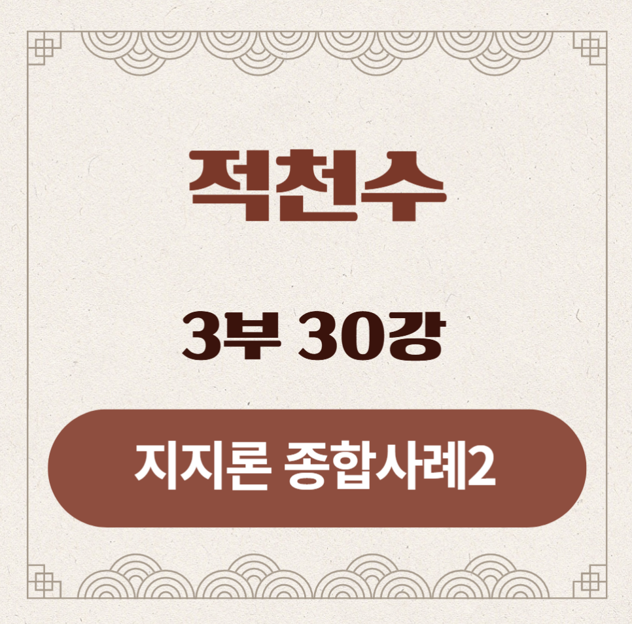
적천수(滴天髓) 제30강: 지지론 종합 사례 2
부제: 합(合)으로 인해 귀격(貴格)이 된 사주
​
지난 시간, 우리는 충(沖)이라는 칼날이 한 사람의 운명을 어떻게 베어버리는지 비극적인 실제 사례를 통해 목격했습니다.
오늘은 그와 정반대의 이야기, 제3부의 대미를 장식할 희망의 드라마입니다.
겉보기에는 아무런 희망도 없어 보이던 미천한 사주가, 어떻게 땅의 연합(合)이라는 연금술을 만나 찬란한 귀격(貴格)으로 변모했는지, 임철초 대가의 실제 통변 기록을 통해 함께 살펴보겠습니다.
​
​
1. 강의 시작: 폭풍우 속의 촛불
오늘 우리가 만날 사주의 주인공은, 임철초가 기록한 한 관료의 것입니다. 그의 사주 원국을 처음 보면, 명리학을 조금이라도 배운 사람이라면 누구나 고개를 저을 정도로 위태롭기 짝이 없습니다. 그의 운명에 어떤 기적이 숨어있는지 함께 찾아보겠습니다.
​
​
실제 사주 (『적천수천미』수록): 남성, 관료 ​
시주 | 일주 | 월주 | 년주
계 | 정 | 계 | 신
묘 | 유 | 해 | 해
​
2. 원국 분석: 칠살(七殺)의 바다에 빠진 절망적인 사주
- 주인공(일간): 정화(丁火), 한겨울의 작은 촛불입니다.
- 주변 환경 (기세):
- 태어난 달은 해월(亥月), 초겨울입니다. 이미 계절의 힘을 완전히 잃었습니다(失令).
- 월주와 시주에 계해(癸亥), 계묘(癸卯)가 있고, 연지에도 해수(亥水)가 있습니다.
- 천간과 지지 모두가 온통 칠살(七殺)인 물(水)의 기운으로 가득합니다.
- 연주의 신유(辛酉) 금(金) 재성은 이 거대한 물의 세력을 끊임없이 생조하고(金生水) 있으니, 적군의 보급부대 역할까지 하고 있습니다.
- 표면적 결론: 이 사주는 주인공 정화(丁火)가 자신을 꺼뜨리려는 칠살(七殺)의 거대한 바다에 완전히 포위된 '살중신경(殺重身輕)'의 위태로운 모습입니다. 폭풍우가 몰아치는 망망대해 위에 떠 있는 촛불 하나와 같아, 언제 꺼져도 이상하지 않을 절망적인 상황입니다.
​
3. 기적의 합(合): 적군을 아군으로 바꾸는 연금술
그런데, 이 절망적인 사주에는 신(神)의 한 수와 같은 글자가 숨어있습니다. 바로 시지(時支)의 묘목(卯木)입니다. 이 묘목 하나가 사주 전체의 전쟁 구도를 바꾸어 버립니다.
​
- 핵심 사건: 해묘(亥卯) 목(木) 반합(半合)
- 시지의 묘목(卯木)이 월지와 연지의 해수(亥水)를 만나자, 강력한 '해묘(亥卯) 목(木) 반합'을 이룹니다. (亥卯未 木 삼합 중 두 글자가 모였습니다.)
- 이 합(合)이 만들어내는 기적은 무엇일까요? 나를 죽이려 달려들던 칠살(七殺)인 해수(亥水)가, 자신의 본분인 '불을 끄는 것'을 잊어버리고, 묘목(卯木)과 합하여 '나무를 키우는 일'에 자신의 모든 힘을 쏟아붓기 시작한 것입니다.
- 운명의 변신: 탐생망극(貪生忘剋)과 살인상생(殺印相生)
- 이 현상을 '탐생망극(貪生忘剋)'이라고 합니다. "생(生)하는 것을 탐하느라, 극(剋)하는 것을 잊어버렸다"는 뜻입니다.
- 그 결과, '나를 죽이려던 칠살(殺)의 기운'이 '나를 살리는 인성(印)의 기운'으로 변했습니다. 이를 사주 최고의 귀격(貴格) 중 하나인 '살인상생(殺印相生)'이라고 합니다.
- 거대한 물(水)의 압박이, 이제는 마르지 않는 땔감(木)을 공급해주는 거대한 에너지원으로 변모한 것입니다. 촛불(丁火)은 이제 꺼질 걱정 없이, 영원히 타오를 수 있는 강력한 엔진을 얻게 되었습니다.

4. 임철초의 통변과 실제 결과
임철초는 이 사주의 기적적인 반전을 다음과 같이 꿰뚫어 보았습니다.
적천수천미(滴天髓闡微) 원문:
丁火 ... 生於亥月, 癸水通根透干, 似乎殺重身輕. 不知地支兩亥一卯, 合木印綬, 化殺爲權. ... 此謂轉殺爲印, ... 出身雖寒微, ... 仕路得意.
정화 ... 생어해월, 계수통근투간, 사호살중신경. 부지지지양해일묘, 합목인수, 화살위권. ...차위전살위인, ... 출신수한미, ... 사로득의.
적천수천미(滴天髓闡微)
임철초(任鐵樵) 원문 심층 해설
原文(원문): 丁火 ... 生於亥月, 癸水通根透干, 似乎殺重身輕. 不知地支兩亥一卯, 合木印綬, 化殺爲權. ... 此謂轉殺爲印, ... 出身雖寒微, ... 仕路得意.

1. 丁火 ... 生於亥月, 癸水通根透干, 似乎殺重身輕.
- 독음: 정화 ... 생어해월, 계수통근투간, 사호살중신경.
- 직역: "정화(丁火)가 해월(亥月)에 태어났고, 계수(癸水)는 뿌리를 내리고 천간에 투출했으니, 겉보기에는(似乎) 칠살이 무겁고 일간이 가벼운 듯하다."
- 해설 (진단: 표면적인 절망):
- 丁火生於亥月 (정화생어해월): 임철초는 먼저 주인공(丁火 촛불)이 처한 계절적 배경을 제시합니다. 해월(亥月)은 초겨울로, 촛불의 열기가 가장 무력해지는 계절입니다. 이 한마디로 "주인공은 때를 얻지 못했다(失令)"는 것을 암시합니다.
- 癸水通根透干 (계수통근투간): 주인공을 위협하는 적인 계수(癸水) 칠살의 상태를 설명합니다. 통근투간(通根透干)은 매우 중요한 일입니다. 지지(亥水)에 튼튼한 뿌리(通根)를 두었을 뿐만 아니라, 천간에도 그 모습을 드러내(透干) 위세를 떨치고 있다는 뜻입니다. 즉, "적군은 뿌리까지 튼튼한 최정예 부대다"라고 말하는 것입니다.
- 似乎殺重身輕 (사호살중신경): 여기서 가장 핵심적인 단어는 '사호(似乎)'입니다. '겉보기에는', '마치 ~인 듯하다'라는 뜻으로, 임철초가 독자에게 던지는 힌트입니다. "초심자라면 당연히 이렇게 판단하겠지만, 이것은 함정이다. 진짜 모습은 따로 있다" 라고 말하는 것입니다. '살중신경'은 칠살은 무겁고(강하고) 일간은 가볍다(약하다)는 뜻으로, 가장 대표적인 흉격(凶格) 사주를 의미합니다.
- => 1단계 요약: 겉보기에는, 약한 주인공이 최악의 시간과 장소에서, 최강의 적군에게 포위된 절망적인 상황이다.

2. 不知地支兩亥一卯, 合木印綬, 化殺爲權.
- 독음: 부지지지양해일묘, 합목인수, 화살위권.
- 직역: "지지에 두 개의 해(亥)와 하나의 묘(卯)가, 목(木) 인수(印綬)로 합(合)하여, 칠살(殺)을 권력(權)으로 바꾸었음을 알지 못하는가."
- 해설 (반전: 숨겨진 기적의 발견):
- 不知 (부지): "알지 못하는가"라는 강력한 반문으로, 국면을 180도 전환시키는 극적인 표현입니다. "너희는 지금 가장 중요한 것을 놓치고 있다!"고 외치는 것입니다.
- 地支兩亥一卯, 合木印綬 (지지양해일묘, 합목인수): 그는 반전의 증거를 지지(地支)에서 찾습니다. 두 개의 해수(亥水)와 하나의 묘목(卯木)이 만나, 해묘(亥卯) 목국(木局) 반합(半合)을 강력하게 이루고 있음을 지적합니다. 그 결과, 지지의 기운이 더 이상 '물(水)'이 아니라, '나무(木) 인수'로 변했다는 것입니다.
- 化殺爲權 (화살위권): 이것이 바로 이 사주에서 일어난 연금술입니다. '화(化)'는 '변화하다', '살(殺)'은 '칠살', '위(爲)'는 '~이 되다', '권(權)'은 '권력'입니다. 즉, "나를 죽이려던 칠살의 에너지가, 오히려 나를 최고의 권력자로 만들어주는 힘으로 변했다"는 기적적인 선언입니다. 적군이었던 물(水)이, 나를 돕는 땔감(木)을 생산하는 보급부대로 바뀐 것입니다.
- => 2단계 요약: 그러나 땅에서는, 적군(亥水)이 배신하여 나의 지원군(卯木)과 손을 잡고, 나를 위한 땔감(木印綬)을 만들어 바치는 기적이 벌어지고 있었다.

3. 此謂轉殺爲印, ... 出身雖寒微, ... 仕路得意.
- 독음: 차위전살위인, ... 출신수한미, ... 사로득의.
- 직역: "이를 일러 '살(殺)을 전환하여 인(印)으로 만들었다'고 한다. ... 비록 출신은 미천했으나, ... 벼슬길에서 뜻을 얻었다."
- 해설 (증명: 현실의 삶으로 답을 보이다):
- 此謂轉殺爲印 (차위전살위인): 임철초는 이 기적적인 현상에 '전살위인(轉殺爲印)'이라는 학술적인 이름을 붙여줍니다. 이는 사주학의 중요한 격(格) 중 하나인 '살인상생(殺印相生)'이 이루어졌음을 의미합니다.
- 出身雖寒微 (출신수한미): 그는 자신의 분석을 실제 인물의 삶을 통해 증명합니다. 겉보기에 흉했던 '살중신경'의 모습처럼, 그의 '출신' 즉, 인생의 초기 환경은 실제로 가난하고 미천했다는 것입니다.
- 仕路得意 (사로득의): '사로'는 벼슬길, 즉 공직 생활을 의미합니다. '득의'는 뜻을 얻었다는 뜻입니다. 하지만 숨겨진 '전살위인'의 힘 덕분에, 그는 벼슬길에서 크게 성공하여 자신이 원하던 부귀와 명예를 모두 얻었다는 것입니다. 칠살(殺)이 상징하는 '관직'의 어려움을, 인수(印)라는 '학문과 지혜'로 극복하여 오히려 큰 권력(權)을 쟁취한 삶의 모습을 완벽하게 그려낸 것입니다.
- => 3단계 요약: 이 '살이 인으로 변한' 구조 덕분에, 그는 비록 미천하게 시작했지만 결국 벼슬길에서 크게 성공하는 인생을 살았다.
​
​
요약
- 해석: "정화(丁火)가 ... 해월(亥月)에 태어나고 계수(癸水)가 뿌리를 두고 천간에 투출하니, 겉보기에는(似乎) 살중신경(殺重身輕)인 것 같다. 그러나 지지의 두 해수(亥水)와 하나의 묘목(卯木)이 목(木) 인수로 합하여, 칠살을 권력으로 바꾸었음을 알지 못하는가. ... 이를 일러 '살(殺)을 전환하여 인(印)으로 만들었다'고 하니, ... 비록 출신은 한미하였으나, ... 벼슬길(仕路)에서 뜻을 얻었다."
- 실제 결과: 임철초의 통변대로, 이 사람은 가난한 집안 출신이었으나 과거에 급제하여, 관료로서 평생 부귀와 명예를 누렸다고 기록되어 있습니다. 만약 묘목(卯木) 단 한 글자만 없었더라면, 그는 평생을 칠살의 고통 속에서 가난하고 병약하게 살았을 것입니다.
​
이처럼 임철초는 사주의 표면적인 모습(살중신경)과 이면의 진짜 구조(전살위인)를 대비시키고, 그것이 실제 인생(미천한 출신 → 벼슬길 성공)과 어떻게 연결되는지를 보여줌으로써, 자신의 통변이 단순한 추측이 아닌 운명의 이치를 꿰뚫는 것임을 증명하고 있습니다.

5. 강의 정리 및 제3부 마무리
오늘 우리는 땅의 연합, 지지합(地支合)이 만들어내는 운명의 대반전 드라마를 감상했습니다.
​
- 지난 시간의 충(沖)은 나의 유일한 희망(用神)을 뿌리 뽑아 비극을 만들었지만, 오늘의 합(合)은 나를 죽이려던 원수(忌神)를 나의 가장 강력한 후원자(喜神)로 바꾸어 놓는 기적을 만들었습니다.
- 사주 분석의 핵심은 이처럼 겉으로 드러난 모습에 속지 않고, 글자들 간의 관계(關係) 속에서 일어나는 화학 반응을 읽어내는 것입니다.
- '탐생망극(貪生忘剋)', '살인상생(殺印相生)'과 같이, 합(合)은 사주의 국면을 180도 바꾸는 연금술과 같은 힘을 가지고 있습니다.
​
이것으로 제3부, <지지(地支): 세(勢)의 무대> 편을 모두 마칩니다. 우리는 이제 사주의 하늘(천간)과 땅(지지)에서 벌어지는 모든 역학 관계를 분석할 수 있는 강력한 도구를 모두 갖추게 되었습니다.
다음 시간부터는 대망의 제4부, <적천수 통변론: 삶을 꿰뚫는 통찰> 편을 시작하겠습니다. 지금까지 배운 모든 기술을 종합하여, 한 사람의 부귀빈천과 육친, 그리고 삶의 구체적인 희로애락을 읽어내는 '통변(通辯)'의 세계로 함께 나아가겠습니다.

